課題分析（アセスメント）に関する項目
【課題③】
※記入に当たっては「介護保険最新情報Vol.1178介護サービス計画書の様式及び課題分析標準項目の提示についての一部改正について」を参照してください
健康状態
ＡＤＬ
Ｉ Ａ Ｄ Ｌ
認知機能や判断能力
コミュニケーションにおける理解と表出の状況
生活リズム
排泄の状況
清潔の保持に関する状況
口腔内の状況
食事摂取の状況
社会との関わり
家族等の状況
居住環境
その他留意すべき状況
住宅見取り図
段差手すりの設置状況等を記入
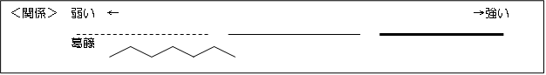
エコマップ

